**Тема работы:**

**ВИРТУАЛИЗАЦИЯ СЕРВЕРОВ. СОЗДАНИЕ**

**ВИРТУАЛЬНОГО СЕРВЕРА**

**Цель работы:** Получение практических навыков создания

виртуального сервера в среде Microsoft Hyper-V.

**Ход работы**

Создание виртуальной машины

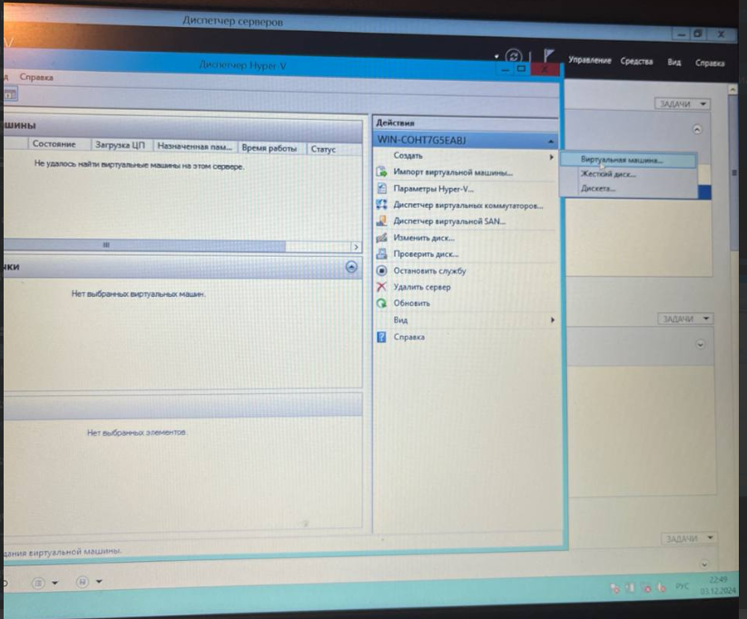

Имя для машины

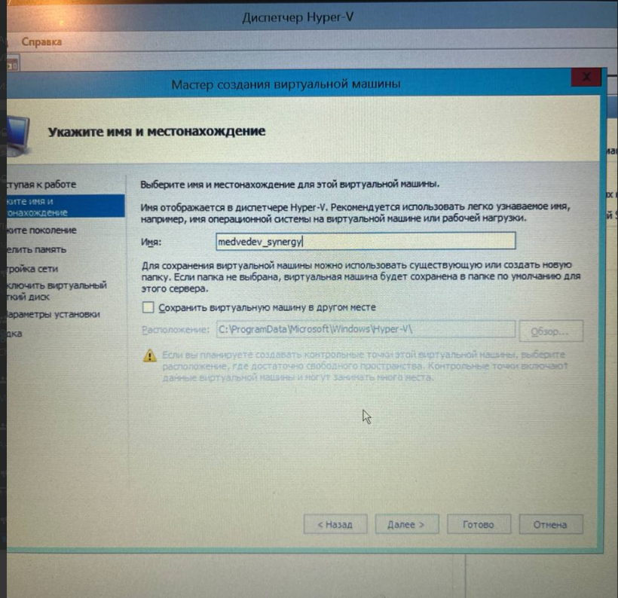

Указание поколения

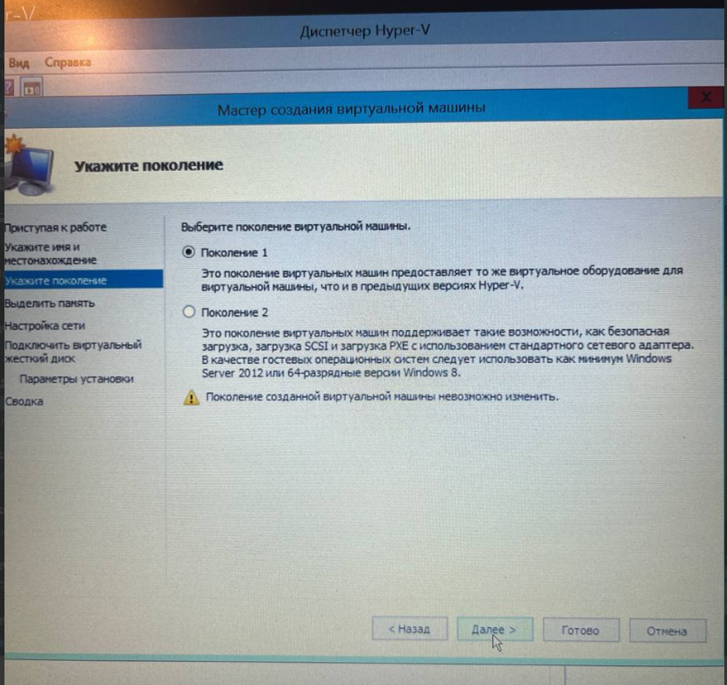

Настройка памяти

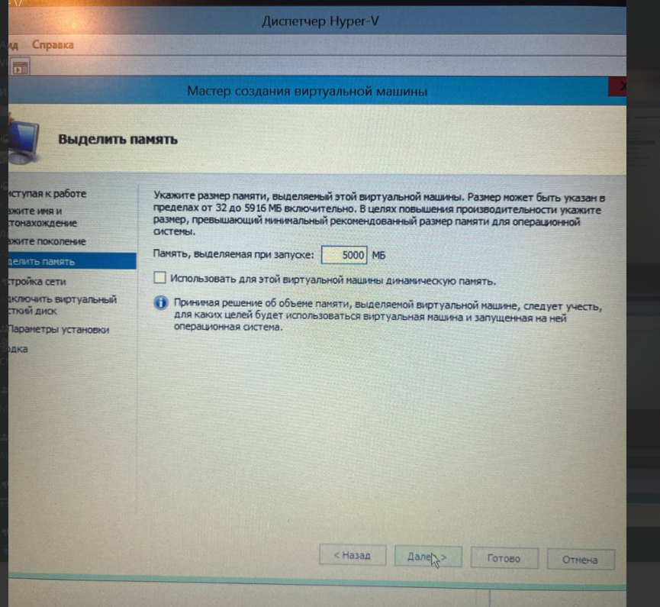

Настройка сети

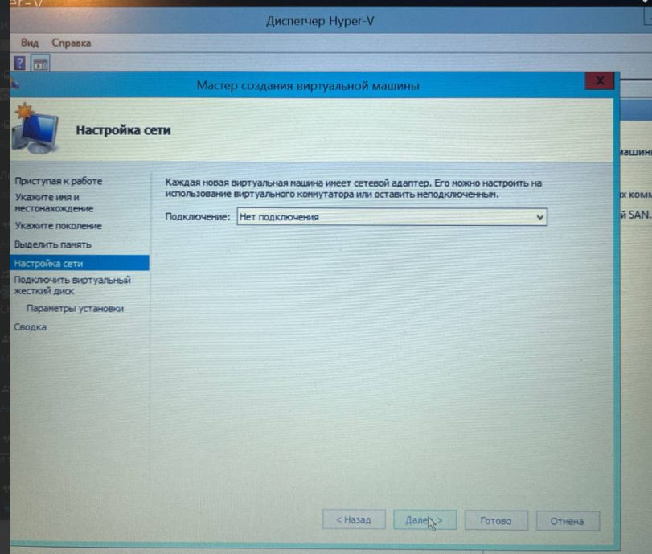

Создание диска

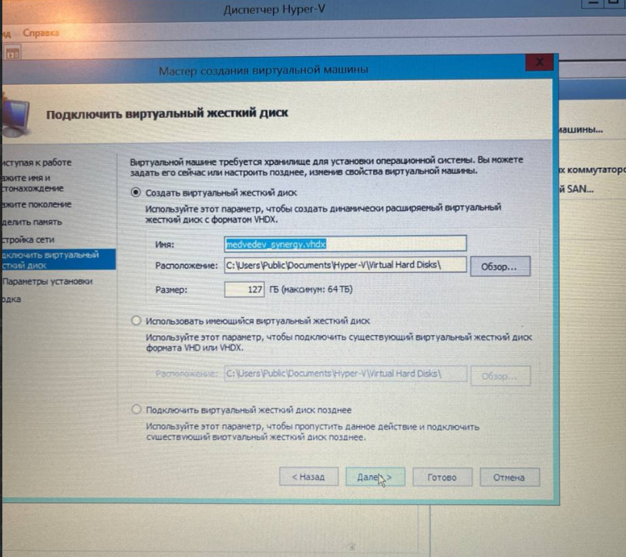

Выбор ОС

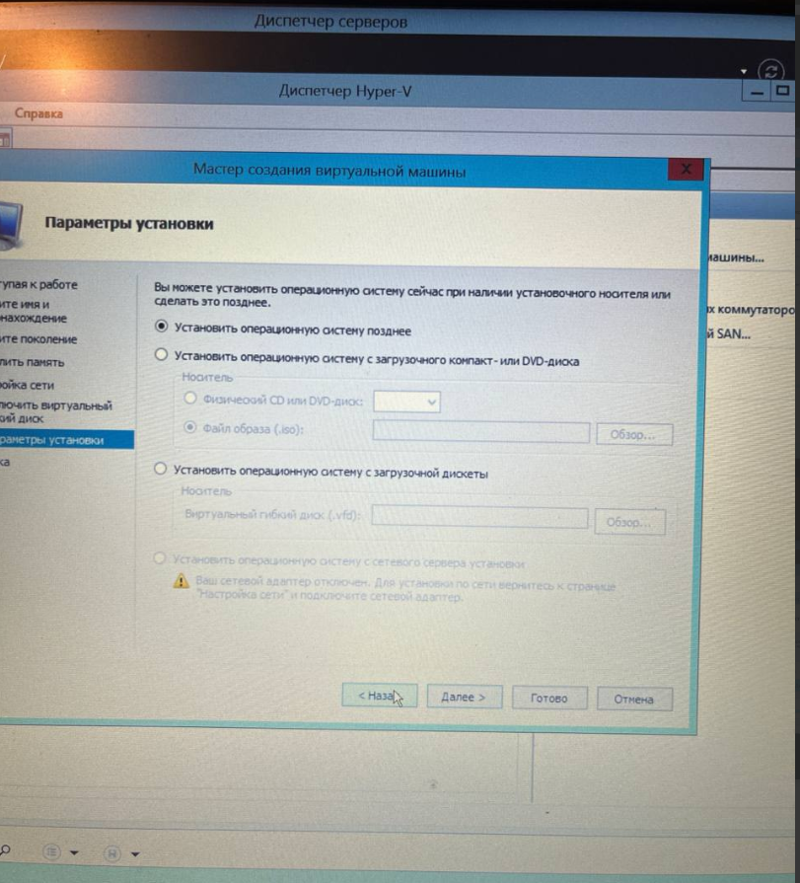

Создание машины

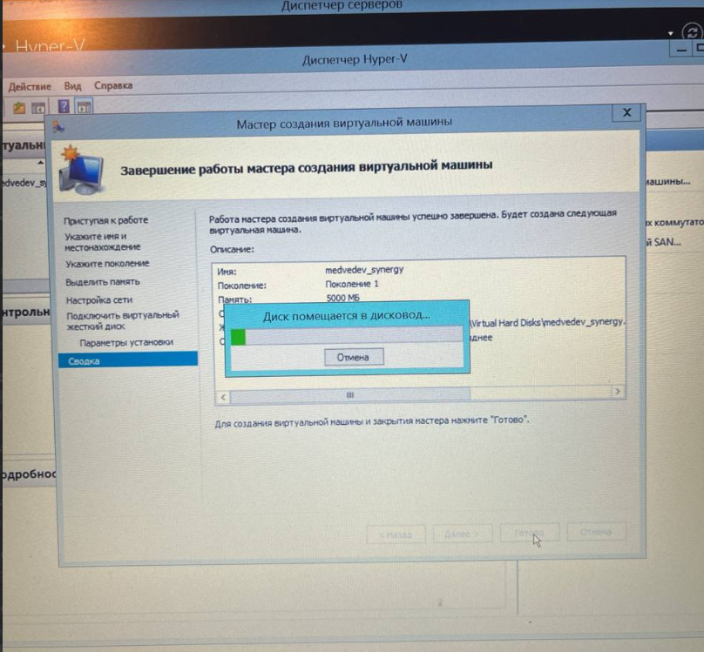

Виртуальная машина создана

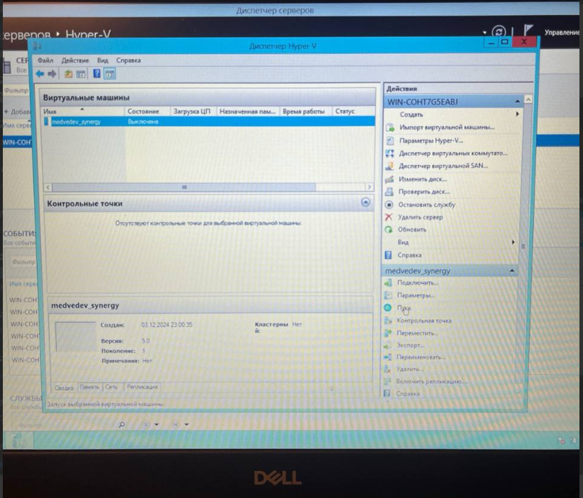

Настройка параметров виртуальной машины

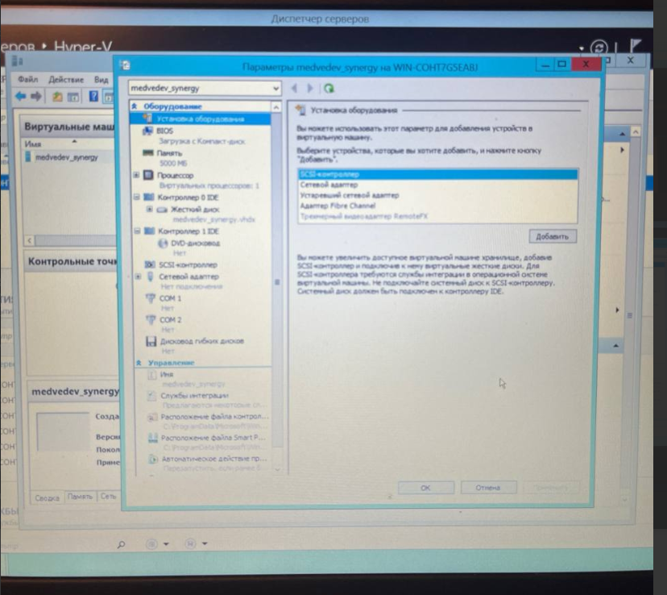

Настройка параметра памяти

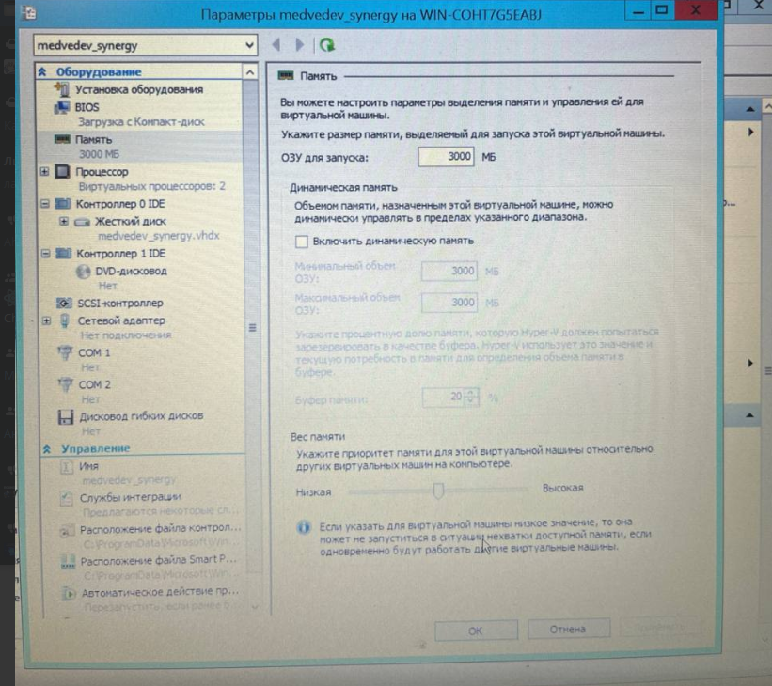

**Вывод**

На основании инструкции мной была создана виртуальная машина под названием medvedev_synergy c параметрами

a. Количество процессоров - 2

b. Объем оперативной памяти: 3ГБ.

c. Тип диска: диск фиксированного объема.

d. Объем дискового пространства: 100Гб.